
1
نظام التعليم المطور للانتساب
اسم المقرر ورقمه
مدخل إلى تقنية المعلومات(0902-741)
د. محمد العنـزي
1
المحاضرة السادسة

تطوير النظم ((System Development
- يقصد بتطوير النظام عملية تحويل نظام يدوي الى نظام محوسب ، مثل تحويل نظام الرواتب او المالية اليدوي الى نظام حاسوبي ، حيث تمر عملية تطوير النظام بعدة مراحل تسمى دورة حياة النظام System Life Cycle

تطوير النظم ((System Development
- مراحل دورة حياة النظام :
- مرحلة التحليل : في هذه المرحلة يتم التعرف على النظام الحالي وتشخيص المشاكل التي يعاني منها بالاضافة الى التعرف على متطلبات النظام الجديد .
- مرحلة دراسة الجدوى : في هذه المرحلة يتم دارسة الجدوى الاقتصادية والفنية والتشغيلية وجدولة وقت تطوير النظام ، وتعد هذه المرحلة ذات اهمية بالغة في اتخاذ القرار بتطوير النظام او لا .
- مرحلة التصميم : في هذه المرحلة يتم اعداد التصاميم المنطقية Logical Design للنظام .

4. مرحلة التطبيق :- يتم انجاز عدة مهام هي:
4-1- برمجة النظام .
4-2- اختبار النظام : حيث يتم اخبار النظام للتأكد من خلوه من الاخطاء والمشاكل بحيث تتم عملية الاختبار بطريقتين (اختبار ألفا ، اختبار بيتا)
4-3- تدريب المستخدمين على النظام الجديد .
4-4- تنصيب النظام وتشغيله وتسليمه للمستخدمين .
5- صيانة ومراقبة النظام .

تعدد الوسائط Multimedia
- تعدد الوسائط هي استخدام النص والصوت والصور والحركة والفيديو في البرمجية .
- تستخدم هذه الطريقة في العرض والتعليم والتدريب والألعاب والاغراض التجارية .
- اصبح استخدام هذه الطريقة منتشر بشكل واسع والسبب يعود الى الزيادة الهائلة في سرعة الحواسيب .
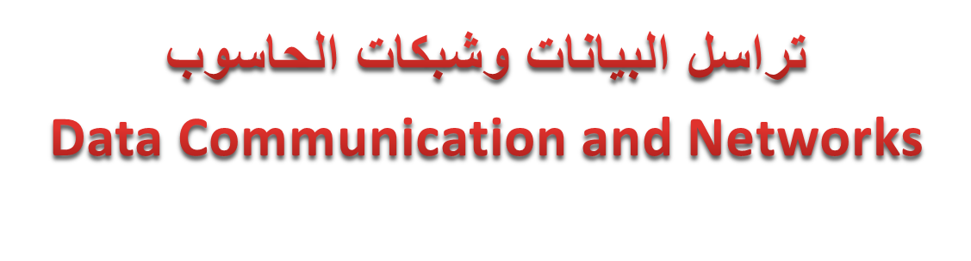
أهداف المحاضرة
نستعرض في هذه المحاضرة ما يلي:
- مجتمع المعلومات
- تراسل البيانات
- أنواع الشبكات تبعا للتوزيع الجغرافي
- أشكال الشبكات
- معدات تراسل البيانات
- بروتوكولات الشبكة
- الانترنت
- تطور الانترنت
- خدمات الانترنت
- الانترانت
- الإكسترانت
- جدران النار


- يتصف عصرنا الحالي بعدة صفات منها :-
- عصر المعلوماتية .
- عصر تكنولوجيا المعلومات .
- عصر ثورة الاتصالات .
- القرية الصغيرة .
وذلك نتيجة التطور الهائل في صناعة تكنولوجيا المعلومات والاتصالات الذي أدى الى ايجاد ما يسمى بمجتمع المعلوماتية .
- ماهو المقصود بمجتمع المعلوماتية ؟
- وما هي أهم مميزات هذا المجتمع ؟
- وما هي المآخذ الرئيسية على هذه المجتمع ؟

- مجتمع المعلوماتThe Information Society :-
هو ذلك المجتمع الذي يعتمد على تقنية المعلومات في وصوله للمعلومات ، وقراءة الاخبار، وإرسال الرسائل، والتسوق، وتسجيل المواعيد، وعقد الصفقات ، والتجارة ....الخ .

- مميزات مجتمع المعلومات :-
- التعليم الالكتروني .
- التجارة الكترونية.
- الحكومة الالكترونية .
- العمل عن بعد .
- البريد الالكتروني .
- التواصل مع الاخرين بسرعة عالية وكلفة قليلة .
- النشر الالكتروني .

- مآخذ مجتمع المعلوماتية:
  - تقليل الاحتكاك الاجتماعي .
  - الحاجه الى خبرات معينه .
  - الحاجه الى مهارات عقلية وذهنية كبيرة .



- تراسل البيانات Data Communication :
- عبارة عن توزيع البيانات بين نقطتين أو اكثر.
- هي عملية ارسال واستقبال البيانات والمعلومات مابين طرفيين ، الأول يسمى مرسل (Sender) والثاني يسمى مستقبل (Receiver).
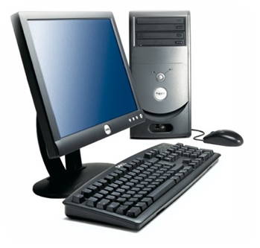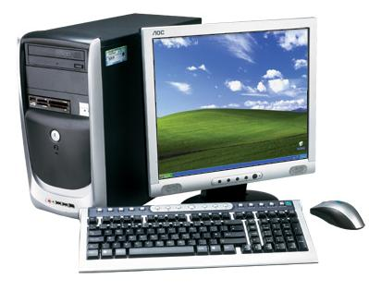
DATA

- شبكة الحاسوب : Computer Network
- هي نظام لربط جهازين أو أكثر باستخدام إحدى تقنيات نظم الاتصالات من أجل تبادل المعلومات والموارد والبيانات بينها ، وكذلك تسمح بالتواصل المباشر بين المستخدمين.
- مهما كان شكل البيانات المنقولة (نص، أو صورة ،أو صوت ، أو فيديو) ،فإنه يتم نقلها على شكل (0,1) وذلك بعد تحويلها من شكلها الاصلي عن طريق (شيفرة ASCII).

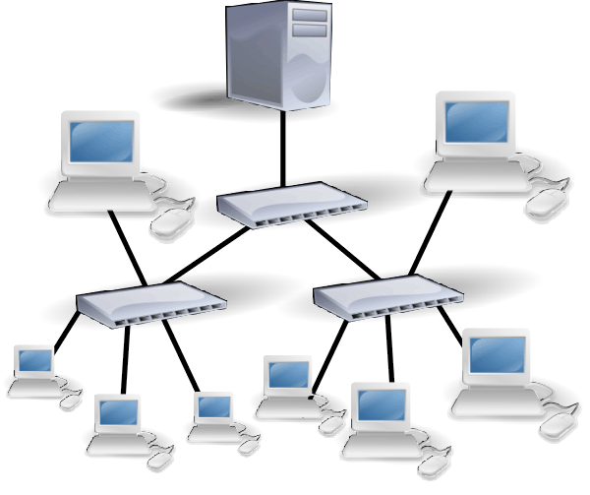
- إستخدام شبكة الحواسيب في العمل يدعى بالعمل الجماعي المحوسب Workgroup Computing وهو يؤدي إلى:
- المشاركة بالمعدات .
- المشاركة بالبرمجيات .
- المشاركة بالبيانات .
- الاتصال(المستخدمين ببعضهم البعض) .
- تقديم الخدمات للعملاء بسرعة ،و سهولة ، وبأقل تكلفة .
- إرسال الرسائل القصيرة .
- الاتصالات الصوتية والفاكسات ، وعقد المؤتمرات الفيديوية.

- تسعى الحكومات والمنظمات الخاصة في ظل وجود الشبكات والتطور الهائل في تكنلوجيا المعلومات الى تطوير عملية تراسل البيانات بحيث يمكن تبادلها بأشكالها المختلفة بسرعة ودقة .
- بالاضافة الى ذلك فقد اوجدت بعض الحكومات في دولها ما يسمى بالحكومة الالكترونية (E-government) التي تمكن المواطن من انجاز معاملاته من خلال الانترنت
- أدى التنافس الحاد بين شركات الاتصالات الى انخفاض كلفة الاتصال على المستخدم بالاضافة الى زيادة الخدمات المقدمة وتحسين نوعيتها .
- بعض الشركات اصبحت تقدم عروضا مجانية على خدمة الانترنت حتى ان كلفة الهاتف قد تصبح منخفضة ايضا عند استخدامه في الاتصال عبر الانترنت .

- 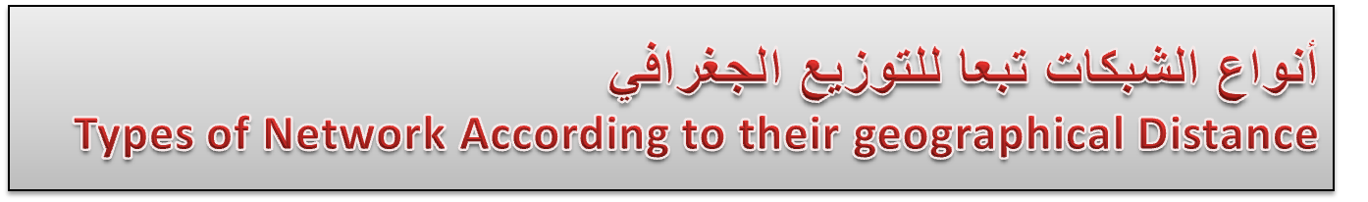

. الشبكة المحلية LAN ( Local Area Network):
- مجموعة من الحواسيب مرتبطة مع بعضها البعض عن طريق خطوط اتصال بحيث تغطي منطقة محدودة مثل مكتب أو مبنى أو مجموعة مباني .
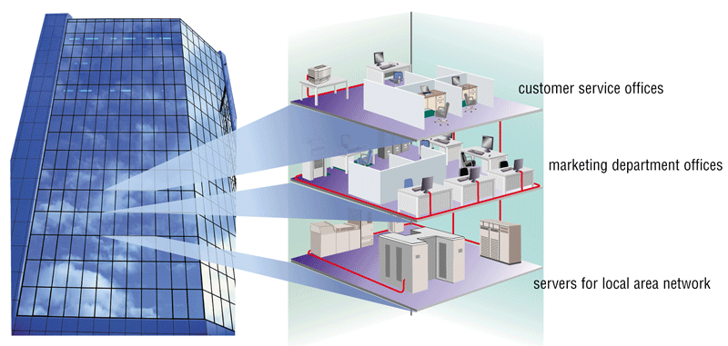

  - تقسم الشبكة المحلية ( LAN ) إلى نوعان:
  - شبكة خادم بعملاء (Client Server Network) :-
  - تتميز هذه الشبكة بوجود حاسوب مميز الخادم (Server) يقدم الخدمات الشبكية الى حواسيب اخرى العملاء (Clients) مرتبطة معه.

  - الخادم هو عبارة عن حاسوب يمتلك
مواصفات وقدرات عالية اكبر من
الحواسيب المرتبطة به

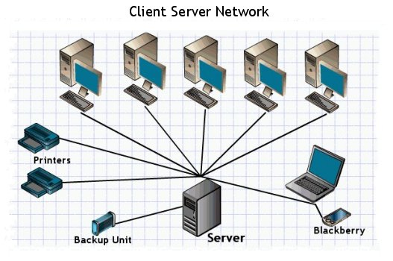
  - انواع الخوادم (Servers) :

1- خادم الملفات (File Server) : يستخدم في تخزين البرامج وملفات البيانات المشتركة على قرص صلب سعته عالية وسرعته كبيرة ، وتسمى عملية تحميل الملفات من الخادم الى الحاسوب الطرفي بـ(Downloading) وعملية الايداع الى الخادم بـ(Uploading) .
2- خادم الطباعة (Print Server) : الذي يتحكم بالطباعة المشتركة بين محطات العمل في الشبكة .
3- خادم الاتصالات (Communication Server) : يقوم بالسماح لمستخدمي الشبكة بالاتصال مع الحواسيب خارج نطاق الشبكة عبر فتحات متسلسلة ووحدات مودم عالية السرعة .
4- خادم الويب (Web Server) الذي يخزن عليه موقع الويب الخاص بالمنشأة .
5-خادم البريد(Mail Server) : وهو خاص بالبريد الإلكتروني
  - الخادم المتخصص (Dedicated Server) : إذا تم تحديد جهاز خادم واحد لوظيفة واحدة ،كأن يكون خادم ويب فقط ، يطلق عليه إسم الخادم المتخصص.ولا يكون خادما متخصصا اذا تم استخدام الخادم لاكثر من عمل.
  - تقسم الشبكة المحلية ( LAN ) إلى نوعان:
  - شبكة نظير لنظير (Peer to Peer Network) :-
  - في هذا النوع من الشبكات تكون جميع الاجهزة متساوية ومتكافئة .
  - بإمكان اي جهاز في الشبكة أن يكون خادمأً او عميلاً في نفس الوقت .
  - لا يوجد جهاز مميز عن الاجهزة الاخرى في الشبكة .
  - تعد هذه الشبكة اقل كلفة من شبكة الخادم والمستفيد .
  - تستخدم هذه الشبكة في الاعمال البسيطة .
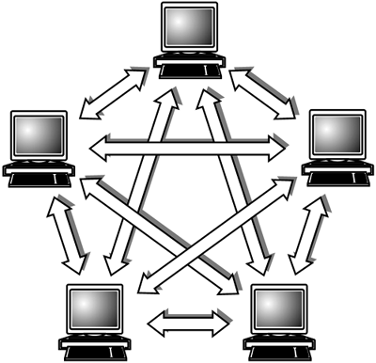

- الشبكة الموسعة WAN ( Wide Area Network):
- تربط حواسيب منتشره في منطقة جغرافية واسعة كالمدن والدول وحتى القارات .
- ترتبط هذه الحواسيب عن طريق خطوط الهاتف والاقمار الصناعية.
- تستعمل شبكة الهاتف المبدّله (PSTN) للاتصال ببعضها عبر مسافات بعيدة .
- من امثلة الشبكات الموسعة ATM الخاص
بالبنوك والتي تمكن من الوصول الى رصيدك
من اماكن متباعدة في العالم .

